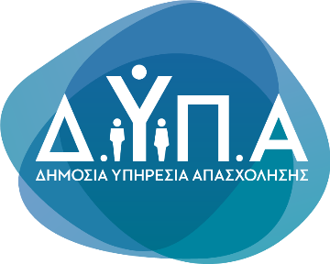 |  | Δελτίο Τύπου

Τμήμα Επικοινωνίας &
Δημοσίων Σχέσεων
Αθήνα, 19.06.2026

ΣΤΑΤΙΣΤΙΚΑ ΣΤΟΙΧΕΙΑ ΕΓΓΕΓΡΑΜΜΕΝΗΣ ΑΝΕΡΓΙΑΣ ΔΥΠΑ

ΜΑΪΟΣ 2026

Α. ΕΓΓΕΓΡΑΜΜΕΝΟΙ ΣΤΟ ΜΗΤΡΩΟ ΤΗΣ ΔΥΠΑ

Το σύνολο των εγγεγραμμένων στο μητρώο της ΔΥΠΑ για τον μήνα Μάιο 2026, ανήλθε σε 660.682 άτομα. Από αυτά 373.042 (ποσοστό 56,5%) άτομα είναι εγγεγραμμένα στο μητρώο της ΔΥΠΑ για χρονικό διάστημα ίσο ή και περισσότερο των 12 μηνών και 287.640 (ποσοστό 43,5%) είναι εγγεγραμμένα στο μητρώο της ΔΥΠΑ για χρονικό διάστημα μικρότερο των 12 μηνών.

- Οι άνδρες ανέρχονται σε 218.698 άτομα (ποσοστό 33,1%) και οι γυναίκες ανέρχονται σε 441.984 άτομα (ποσοστό 66,9% ).
- Η ηλικιακή κατηγορία 30-44 ετών συγκεντρώνει τον μεγαλύτερο αριθμό εγγεγραμμένων μεταξύ των ηλικιακών κατηγοριών ο οποίος ανέρχεται σε 185.722 άτομα (ποσοστό 28,1%).
- Το εκπαιδευτικό επίπεδο Δευτεροβάθμιας εκπαίδευσης συγκεντρώνει τον μεγαλύτερο αριθμό εγγεγραμμένων μεταξύ των εκπαιδευτικών επιπέδων ο οποίος ανέρχεται σε 315.685 άτομα (ποσοστό 47,8%).

Μεταξύ των Περιφερειών της Χώρας η Περιφέρεια Αττικής και η Περιφέρεια Κεντρικής Μακεδονίας καταγράφουν τον μεγαλύτερο αριθμό εγγεγραμμένων ο οποίος ανέρχεται σε 226.352 άτομα (ποσοστό 34,3%) και 134.219 άτομα (ποσοστό 20,3%) αντίστοιχα.

Το σύνολο των επιδοτούμενων ανέργων, για τον μήνα Μάιο 2026, (αφορά τον αριθμό των δικαιούχων που πληρώθηκαν εντός του αντίστοιχου μήνα)

ανέρχεται σε 110.856 άτομα, από τα οποία οι 94.560 (ποσοστό 85,3%) είναι κοινοί άνεργοι και λοιπές κατηγορίες επιδοτούμενων ανέργων και οι 16.296 (ποσοστό 14,7%) είναι εποχικοί τουριστικών επαγγελμάτων. Οι άνδρες ανέρχονται σε 47.413 (ποσοστό 42,8%) και οι γυναίκες σε 63.443 (ποσοστό 57,2%).
Από το σύνολο των επιδοτούμενων ανέργων 90.876 (ποσοστό 82,0%) είναι κοινοί, 1.939 (ποσοστό 1,7%) είναι οικοδόμοι, 16.296 (ποσοστό 14,7%) είναι εποχικοί τουριστικών επαγγελμάτων, 1.392 (ποσοστό 1,3%) είναι εποχικοί λοιποί (αγροτικά), 285 (ποσοστό 0,3%) είναι εκπαιδευτικοί και 68 (ποσοστό 0,1%) είναι λοιποί επιδοτούμενοι.

Β. ΒΑΣΙΚΑ ΧΑΡΑΚΤΗΡΙΣΤΙΚΑ ΕΓΓΕΓΡΑΜΜΕΝΩΝ

ΔΙΑΓΡΑΜΜΑ 1: ΣΥΝΟΛΟ ΕΓΓΕΓΡΑΜΜΕΝΩΝ ΚΑΤΑ ΦΥΛΟ ΚΑΙ ΔΙΑΡΚΕΙΑ ΑΝΕΡΓΙΑΣ

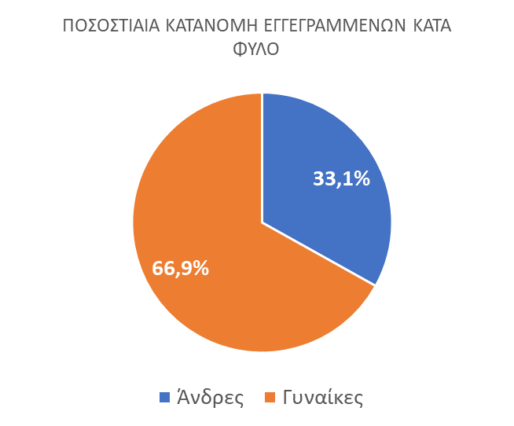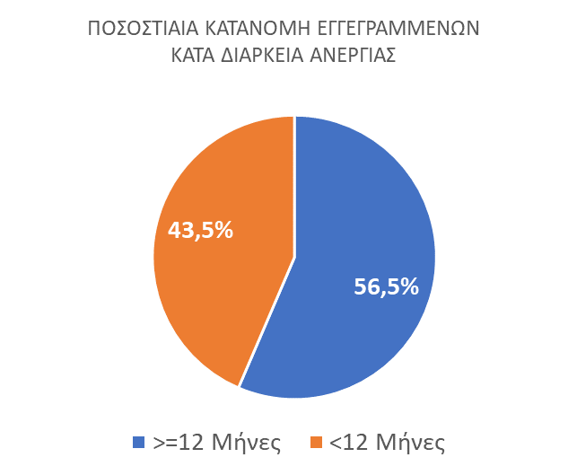

Στον πίνακα 1 παρουσιάζονται τα στατιστικά στοιχεία εγγεγραμμένης ανεργίας όπως καταγράφονται για τον Μάιο 2026 κατά Φύλο, Ηλικιακή κατηγορία, Εκπαιδευτικό επίπεδο, Υπηκοότητα και Περιφέρεια και η ποσοστιαία κατανομή τους στο σύνολο της Χώρας.

ΠΙΝΑΚΑΣ 1: ΣΥΝΟΛΟ ΕΓΓΕΓΡΑΜΜΕΝΩΝ ΚΑΙ ΕΠΙΔΟΤΟΥΜΕΝΩΝ ΚΑΤΑ ΦΥΛΟ, ΗΛΙΚΙΑΚΗ ΚΑΤΗΓΟΡΙΑ, ΕΚΠΑΙΔΕΥΤΙΚΟ ΕΠΙΠΕΔΟ, ΥΠΗΚΟΟΤΗΤΑ ΚΑΙ ΠΕΡΙΦΕΡΕΙΑ

ΔΙΑΓΡΑΜΜΑ 2: ΣΥΝΟΛΟ ΕΓΓΕΓΡΑΜΜΕΝΩΝ ΚΑΤΑ ΠΕΡΙΦΕΡΕΙΑ, ΗΛΙΚΙΑΚΗ ΚΑΤΗΓΟΡΙΑ, ΕΚΠΑΙΔΕΥΤΙΚΟ ΕΠΙΠΕΔΟ, ΚΑΙ ΥΠΗΚΟΟΤΗΤΑ

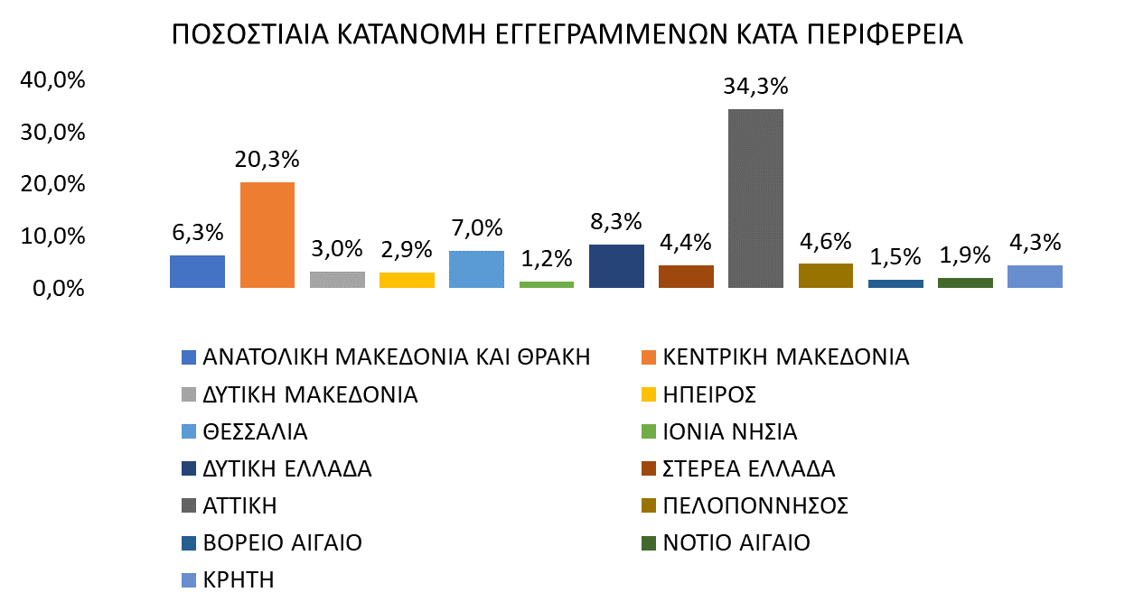
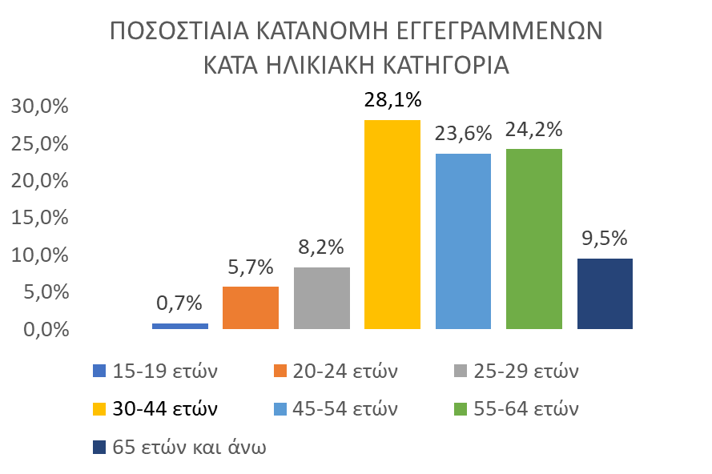
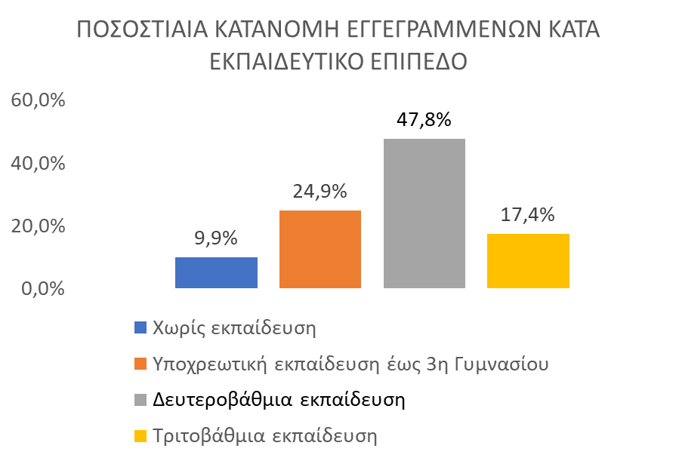

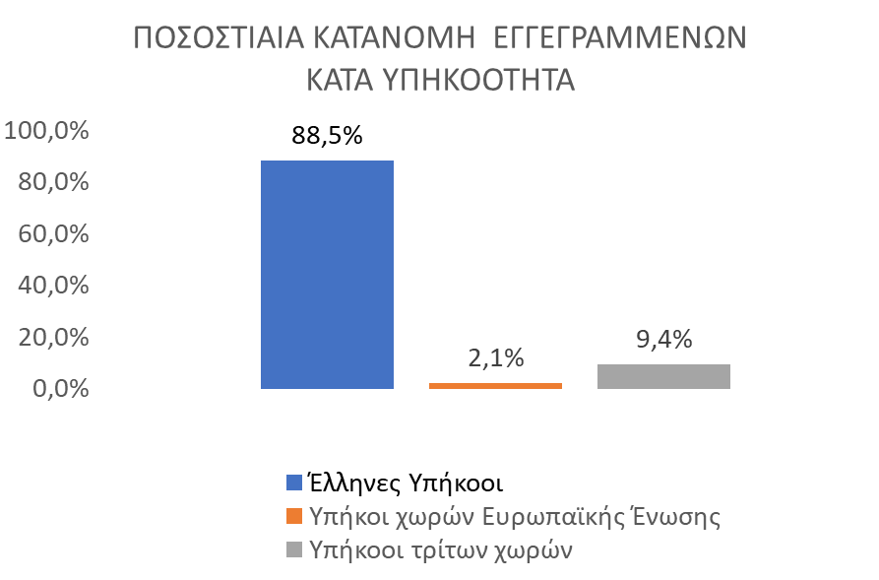
Γ. ΜΕΤΑΒΟΛΕΣ

ΠΙΝΑΚΑΣ 2: ΜΕΤΑΒΟΛΕΣ ΕΓΓΕΓΡΑΜΜΕΝΩΝ ΚΑΙ ΕΠΙΔΟΤΟΥΜΕΝΩΝ

 | ΜΑΙΟΣ  2025 | ΜΑΙΟΣ  2026 | ΑΠΟΛΥΤΗ ΜΕΤΑΒΟΛΗ | ΠΟΣΟΣΤΙΑΙΑ ΜΕΤΑΒΟΛΗ
ΣΥΝΟΛΟ ΕΓΓΕΓΡΑΜΜΕΝΩΝ | 741.006 | 660.682 | -80.324 | -10,8%
ΣΥΝΟΛΟ ΕΠΙΔΟΤΟΥΜΕΝΩΝ | 126.733 | 110.856 | -15.877 | -12,5%
 | ΑΠΡΙΛΙΟΣ 2026 | ΜΑΙΟΣ  2026 | ΑΠΟΛΥΤΗ ΜΕΤΑΒΟΛΗ | ΠΟΣΟΣΤΙΑΙΑ ΜΕΤΑΒΟΛΗ
ΣΥΝΟΛΟ ΕΓΓΕΓΡΑΜΜΕΝΩΝ | 737.625 | 660.682 | -76.943 | -10,4%
ΣΥΝΟΛΟ ΕΠΙΔΟΤΟΥΜΕΝΩΝ | 162.482 | 110.856 | -51.626 | -31,8%

Στον πίνακα 2 παρουσιάζονται οι μεταβολές των εγγεγραμμένων και των επιδοτούμενων από τον αντίστοιχο μήνα του προηγούμενου έτους Μάιο 2025 καθώς και από τον προηγούμενο μήνα Απρίλιο 2026.

ΔΙΑΓΡΑΜΜΑ 3: ΠΟΣΟΣΤΙΑΙΕΣ ΜΕΤΑΒΟΛΕΣ ΕΓΓΕΓΡΑΜΜΕΝΩΝ ΚΑΙ ΕΠΙΔΟΤΟΥΜΕΝΩΝ

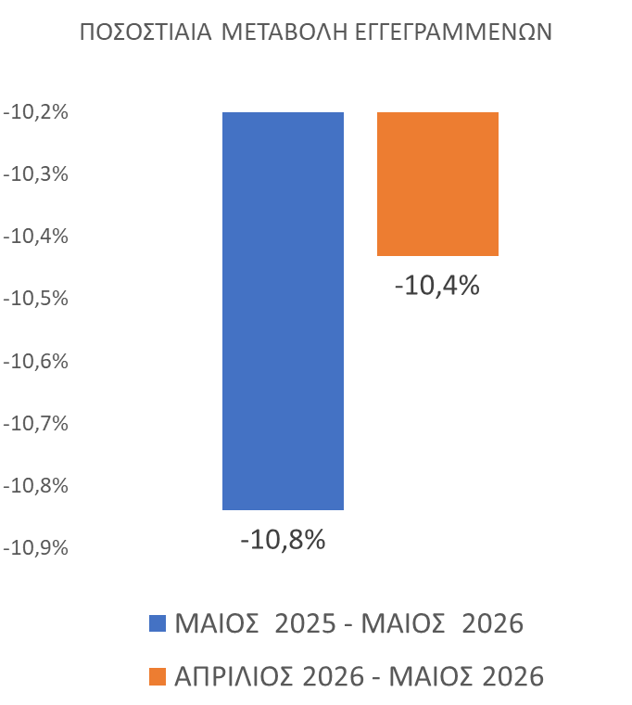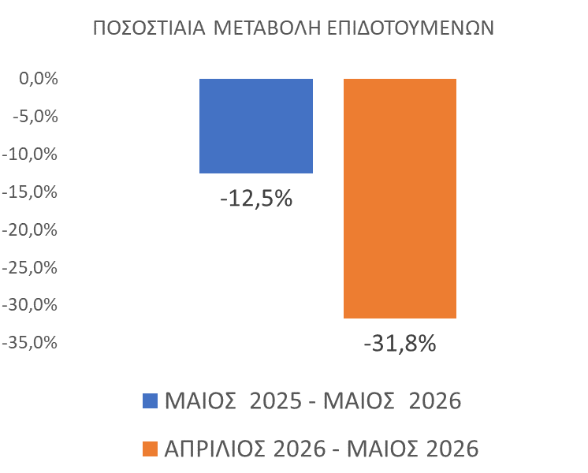

Το σύνολο των εγγεγραμμένων για τον μήνα Μάιο 2026 ανήλθε σε 660.682 άτομα καταγράφοντας μείωση κατά -80.324 άτομα (-10,8%) σε σχέση με τον αντίστοιχο μήνα του προηγούμενου έτους Μάιο 2025 και μείωση κατά -76.943 άτομα (-10,4%), σε σχέση με τον προηγούμενο μήνα Απρίλιο 2026.

Ο αριθμός των επιδοτούμενων για τον μήνα Μάιο 2026 ανήλθε σε 110.856 άτομα καταγράφοντας μείωση κατά -15.877 άτομα (12,5%) σε σχέση με τον αντίστοιχο μήνα του προηγούμενου έτους Μάιο 2025 και μείωση κατά -51.626 άτομα (-31,8%) σε σχέση με τον προηγούμενο μήνα Απρίλιο 2026.

ΕΤΗΣΙΑ ΜΕΤΑΒΟΛΗ ΕΓΓΕΓΡΑΜΕΝΩΝ ΑΝΕΡΓΩΝ ΜΑΪΟΣ 2019 - ΜΑΪΟΣ 2026
ΜΗΝΑΣ/ΕΤΟΣ | ΜΑΪΟΣ 2019 | ΜΑΪΟΣ 2020 | ΜΑΪΟΣ 2021 | ΜΑΪΟΣ 2022 | ΜΑΪΟΣ 2023 | ΜΑΪΟΣ 2024 | ΜΑΪΟΣ 2025 | ΜΑΪΟΣ 2026
ΕΓΓΕΓΡΑΜΜΕΝΟΙ ΑΝΕΡΓΟΙ | 842.274 | 1.103.701 | 970.487 | 919.236 | 849.904 | 791.957 | 741.006 | 660.682
ΕΤΗΣΙΑ ΜΕΤΑΒΟΛΗ |  | 31,0% | -12,1% | -5,3% | -7,5% | -6,8% | -6,4% | -10,8%

Ιστορικό χαμηλό του αριθμού εγγεγραμμένων τον Μάιο του 2026.
Η σύγκριση από Μάιο σε Μάιο αναδεικνύει το μέγεθος της τρέχουσας πτώσης. Ο Μάιος του 2026 σημείωσε τη σοβαρότερη ετήσια υποχώρηση των τελευταίων ετών, ρίχνοντας τον συνολικό αριθμό στο ιστορικό χαμηλό των 660.682 ατόμων (ποσοστιαία μεταβολή -10,8%).

ΔΙΑΓΡΑΜΜΑ 4: ΑΡΙΘΜΟΣ ΕΓΓΕΓΡΑΜΜΕΝΩΝ ΑΝΕΡΓΩΝ ΜΑΪΟΣ 2019 - ΜΑΪΟΣ 2026

Για περισσότερο αναλυτικά στατιστικά στοιχεία στο σύνολο της χώρας και σε επίπεδο Περιφέρειας καθώς και συνοπτικές εκθέσεις εγγεγραμμένης ανεργίας, βλ. https://www.dypa.gov.gr/statistika

Στην Δευτεροβάθμια εκπαίδευση συμπεριλαμβάνεται και η Μεταδευτεροβάθμια εκπαίδευση.
Σύμφωνα με την ισχύουσα διοικητική διαδικασία, η πρώτη πληρωμή γίνεται 37 ημέρες μετά την εγγραφή του δικαιούχου επιδόματος ανεργίας.

